**Как подготовиться к первым дням в детском саду (и подготовить к ним ребенка!)**

[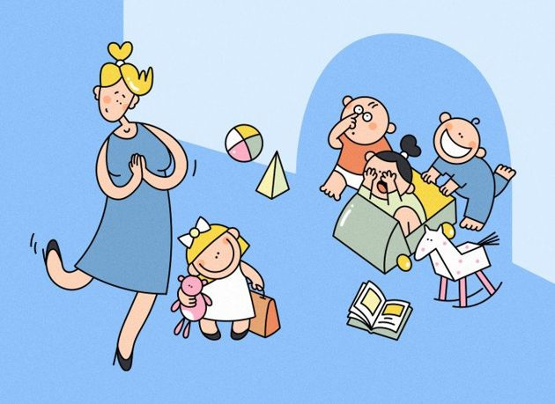](https://webpulse.imgsmail.ru/imgpreview?key=pic2483997171656761019&mb=pulse&fu=1&kr=1&h=460&w=630)

«По утрам она всегда долго рыдала перед дверью садика, но к концу месяца мама трехлетки немножко успокоилась и плакать перестала». Анекдот из реальной жизни. Ниже – десять советов родителям будущих детсадовцев, которые помогут пережить адаптацию максимально безболезненно.

**Не волнуйтесь**

Да, мы понимаем, что это совет из серии «мышки, станьте ежиками». Но мы сейчас попробуем вас убедить! Дело в том, что дети, во-первых, крайне адаптивные существа, а во-вторых, почти всегда ведут себя дома с родителями совершенно не так, как в саду в коллективе сверстников. Тот, кто дома не засыпает без укачивания, ест только свежеприготовленное, посыпанное пылью единорога и политое родительскими слезами, а передвигается исключительно на ручках у папы – в саду может съедать по три добавки столовских котлет, быстро засыпать во время тихого часа и легко залезать на самые высокие горки. Поэтому – дайте себе слово решать проблемы по мере их поступления. Есть огромная вероятность того, что ваш нежный домашний крошка станет предводителем банды краснокожих из младшей группы. А домашний тиран – внезапно полюбит садиковские четкие порядки и правила и превратится в послушного любимчика всех воспитателей. Вы, наверное, тоже дома и в школе вели себя совершенно по-разному, вот дети – обычно тоже. Поэтому не бойтесь тех проблем, которые еще не случились – есть огромная вероятность, что они никогда и не произойдут.

**Социализируйтесь!**

Главное в подготовке ребенка к саду – это не режим дня и даже не умение самостоятельно вытирать попу после посещения туалета. Самое важное – это умение общаться с разными людьми – как взрослыми, так и детьми. Гибкость и социальные навыки. Тот, кто легко играет на детской площадке, не боится незнакомцев, не дерется, не отнимает чужие игрушки и не дает в обиду свои – готов к саду гораздо больше, чем тот, кто давно отказался от подгузников и забыл о грудном вскармливании. Давайте малышу возможность самостоятельно взаимодействовать с ровесниками на прогулках, вмешивайтесь только в том случае, если ситуация стала действительно неразрешимой. Если у вас растет не звезда танцпола, то учите его конкретным фразам: «Привет, я Миша! Давай играть вместе!», «Дай мне свою игрушку, пожалуйста, а я тебе дам свою?», «Нет, спасибо, сейчас я хочу поиграть один». И так далее.

**Укрепляйте иммунитет и знакомьтесь с разными вирусами**

Не пугайтесь, если человек начинает прыгать по лужам, сидеть на холодной земле и пробовать песок на вкус – все это он в любом случае будет делать во время прогулок в саду. А так – у малыша появится возможность столкнуться с разными видами вирусов и приобрести иммунитет еще до сада: он все равно будет много болеть в первый год, но все же меньше, чем те, кого до трех лет старательно берегли от любой инфекции и любого сквозняка.

**Развивайте самостоятельность!**

Это не так важно, как социализация, но все же малыш, который умеет самостоятельно есть, ходить в туалет и одеваться будет чувствовать себя в саду намного лучше тех, кому это дается с большим трудом. К тому же это даже может уберечь от простуд: обычно воспитателям приходится одевать на прогулку и раздевать всю группу малышей, так что последние по двадцать минут ждут своей очереди в жаркой раздевалке. Если ваш ребенок сможет самостоятельно освободиться от своей верхней одежды – он не вспотеет и будет чувствовать себя намного комфортнее.

**Продумайте гардероб**

Для того, что помочь ребенку с предыдущим пунктом, стоит купить свободную обувь на липучках и прикрепить резинки к варежкам. Замените тугие колготки на тонкие трикотажные штанишки, легинсы или термобелье. Проще всего использовать специальную одежду, удобную для самостоятельного надевания: из мягких тканей, без пуговиц, на молнии с защитой от прищемления подбородка, с широкой горловиной, одежду, в которой невозможно перепутать перед и спинку… Чем меньше предметов одежды нужно надевать, тем проще ребенку самостоятельно справиться с задачей. Например, запрыгнуть в комбинезон быстрее и легче, чем натянуть штаны, кофту и шапку. И можно не волноваться, что поддувает в спинку или шею: все прикрыто.

Современные производители одежды учитывают эти нюансы и предлагают подходящие варианты. Например, компания [Bungly boо!](https://www.bunglyboo.ru/collection/kombinezony-5b57f6?utm_medium=cpc&utm_source=n-e-n_ru" \t "_blank) создает отличные трикотажные комбинезоны, которые можно носить круглый год. Прохладным летом они послужат верхней одеждой, а в остальные сезоны станут теплой поддевой. В некоторых моделях отстегивается капюшон — так удобнее носить вещь под курткой или теплым комбинезоном. А для удобства туалета есть молния на попе и двойной бегунок на застежке спереди. И самое главное: такой вещи хватит надолго. Комбинезон «подрастет» вместе с ребенком, если разогнуть манжеты. Он не скатывается от стирок, не садится и не вытягивается в коленях. И еще не требует глажки! Отличный бонус для занятых мам и быстрых сборов в садик, правда?

**Научите малыша говорить «нет»**

Да, часто кажется, что трехлетка только это и умеет делает действительно хорошо. Но например: часто ли бабушка спрашивает малыша, можно ли его поцеловать в щеку или взять на руки? Бывает ли так, что вас спрашивают, можно ли погладить маленького по его кудряшкам, – и вы разрешаете или запрещаете? Вместо того, чтобы попросить разрешения у самого ребенка? На практике показывайте малышу, что он имеет право отказаться от любого физического взаимодействия, которое ему не нравится. Это означает: прекратить щекотать в ту же секунду, когда ребенок этого попросил. Спрашивать разрешения перед объятиями и поцелуями, стучаться, входя в его комнату – если она у него есть. Ребенок, который привык к тому, что его тело неприкосновенно и что никто (буквально – никто!) не имеет права делать ему больно или неприятно – защищен от обидчиков гораздо лучше, чем тот, кого учили «давать сдачу» или «бить в ответ».

**Введите правило: каждый день перед сном вы рассказываете друг другу три приятные вещи и одну неприятную, которые случились с вами за день**

Да, возможно, сначала придется говорить в основном вам. Да, он, может, еще плохо разговаривает и не умеет хорошо формулировать. Но так вы готовите почву для того, чтобы малыш вам рассказывал о том, что происходит в саду. И это всегда дорога с двусторонним движением: сложно добиться того, чтобы ребенок был с вами искренним и «рассказывал все-все», если вы только спрашиваете, но ничего не говорите в ответ.

**Гуляйте около детского сада, смотрите на детей внутри, говорите о том, как вы гордитесь тем, что он становится совсем взрослым**

Не обещайте малышу молочных рек, кисельных берегов и бесконечного веселья в садике – иначе разочарование наступит очень быстро. Не говорите ему о том, что вы отдаете его туда для его развлечений, лучше правду: вам нужно на работу. Или ему — стать совсем взрослым и найти новых друзей. Или что всем детям нужно научиться проводить время без родителей.

**Придумайте ритуал, чтобы ребенку было легче расставаться с вами**

Слезы и нежелание идти в сад в первое время — нормальная реакция на серьезные перемены в его жизни. Причем он может ходить одну неделю спокойно, а потом — начать плакать и лежать дома на полу. Или наоборот. Чтобы облегчить расставание, придумайте ритуал: например, посылать друг другу воздушный поцелуй на прощание, делать какую-нибудь комбинацию движений, играть в ладушки — все, что вы будете повторять каждый день, оставляя ребенка в садике. Можете положить ему в карман какой-нибудь символический предмет – камешек, маленькую игрушку, вашу фотографию или нарисованное сердечко. Договоритесь, что он может трогать этот предмет каждый раз, когда соскучится.

**Постарайтесь выяснить, кто еще идет в вашу группу детского сада**

Будет неплохо, если у вас получится заранее познакомить своего малыша с будущими одногруппниками, чтобы у него там уже был хотя бы один знакомый.

**Постарайтесь заранее расширить деревню привязанностей: до похода в сад у малыша уже должен быть опыт безопасного времяпрепровождения без родителей**

Он может оставаться в гостях у бабушек и дедушек, ходить на развивашки, оставаться на час-два у родителей своего приятеля, ходить гулять с няней и так далее. Важно, чтобы ребенок понял, что: 1. оставаться без родителей безопасно, 2. мама или папа всегда вернутся к нему!